ĐOÀN TNCS HỒ CHÍ MINH TP HỒ CHÍ MINH
BAN CHẤP HÀNH QUẬN 8
***
Số 74 /TB-ĐTN Quận 8, ngày 18 tháng 7 năm 2011

THÔNG BÁO
V/v Xem và cập nhật văn bản trên Website Quận 8

Nhằm giúp cơ sở Đoàn – Hội – Đội kịp thời nhận văn bản, thông tin hoạt động. Văn phòng Quận Đoàn 8 liên kết với Ban quản trị Website Quận 8 tạo một giao diện của Đoàn TNCS Hồ Chí Minh Quận 8 trên Website Quận 8 và đưa văn bản của Quận Đoàn, Hội Đồng Đội, Hội LHTN Việt Nam Q8 lên trang website.

Ban Thường vụ Quận Đoàn thông báo đến các cơ sở Đoàn – Hội – Đội về việc xem và cập nhật văn bản của Quận Đoàn – Hội LHTN – Hội Đồng Đội Quận 8 trên Website Quận 8, cụ thể như sau:

1. Địa chỉ truy cập: www.quan8.hochiminhcity.gov.vn

2. Các bước thực hiện:

* Click vào biểu tượng Đoàn – Hội – Đội (Được đặt bên trái của giao diện)
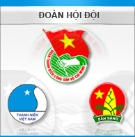

* Lựa chọn các biểu tượng của văn bản Đoàn TNCS Hồ Chí Minh Quận 8, Văn bản Hội LHTN Việt Nam Quận 8, Văn bản Hội Hồng Đội Quận 8 để vào cập nhật văn bản của từng hệ thống
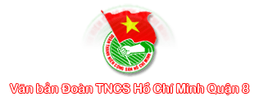

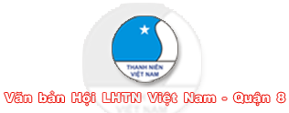

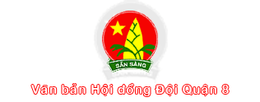

* Sau khi vào hệ thống văn bản của từng biểu tượng, lựa chọn và click vào loại hình văn bản cần tìm (Chương trình, kế hoạch, thông báo …) sẽ hiện ra tên của các văn bản.
* Lựa chọn và click vào văn bản cần tìm để xem nội dung của văn bản hoặc tải văn bản về.

3. Lưu ý:
- Các văn bản được tải lên Website Quận 8 từ ngày 11/7/2011
- Văn phòng Quận Đoàn sẽ không tải văn bản lên địa chỉ mail vanbanquandoan8@yahoo.com.vn và sẽ tiến hành xóa địa chỉ mail trên

Trên đây là thông báo về việc xem và cập nhật văn bản của Quận Đoàn – Hội LHTN – Hội Đồng Đội Quận 8 trên Website Quận 8 của Ban Thường vụ Quận Đoàn.

TL. BAN THƯỜNG VỤ QUẬN ĐOÀN 8
CHÁNH VĂN PHÒNG

Vũ Yến Oanh

Nơi nhận:
- VP Thành Đoàn, TT CTXH TP (để BC)
- Quận Uỷ Q8: Thường trực, VP, Ban Dân Vận (để BC)
- UBND Q8: Thường trực, văn phòng (để BC)
- BTV Quận Đoàn
- Các ban chức năng, đối tượng Quận Đoàn
- Các cơ sở Đoàn;
- Lưu VP.

